BIOLOGIJA 8. RAZRED

3. EKOLOŠKI FAKTORI
EKOLOŠKI FAKTORI SU USLOVI POTREBNI ZA ŽIVOT ŽIVIH BICA.
SVAKO ŽIVO BIĆE ZAVISI OD SPOLJAŠNJE NEŽIVE PRIRODE I ŽIVIH BICA KOJI GA OKRUŽUJU.
PODELA EKOLOŠKIH FAKTORA
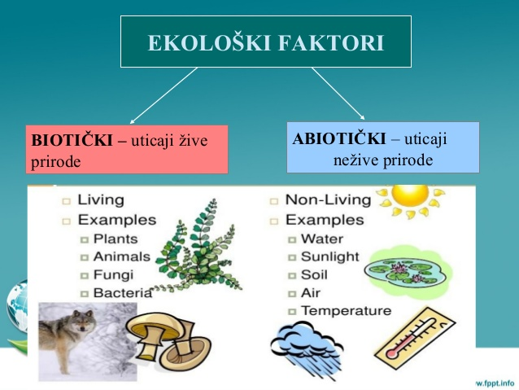
1. ABIOTIČKI FAKTORI – FAKTORI KOJI POTICU IZ NEŽIVE PRIRODE
A) KLIMA - SUNCEVA SVETLOST, TEMPERATURA, VAZDUH (VETAR), VODA (PADAVINE)
B) ZEMLJISTE – FIZICKE, HEMIJSKE I BIOLOSKE OSOBINE ZEMLJISTA; NAJVAZNIJA OSOBINA ZEMLJISTA JE PLODNOST
V) RELJEF – NADMORSKA VISINA, NAGIB TERENA, POLOZAJ U ODNOSU NA STRANU SVETA

2. BIOTIČKI FAKTORI - FAKTORI KOJI POTICU IZ ŽIVE PRIRODE
A) MEDUSOBNI UTICAJI ZIVIH BICA - IZMEDU RAZLICITIH VRSTA (PLEN-GRABLJIVICA) I UNUTAR VRSTE (BRIGA O POTOMSTVU)
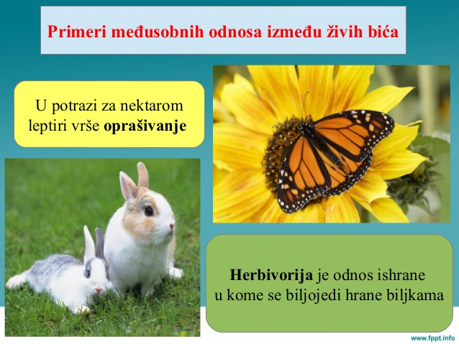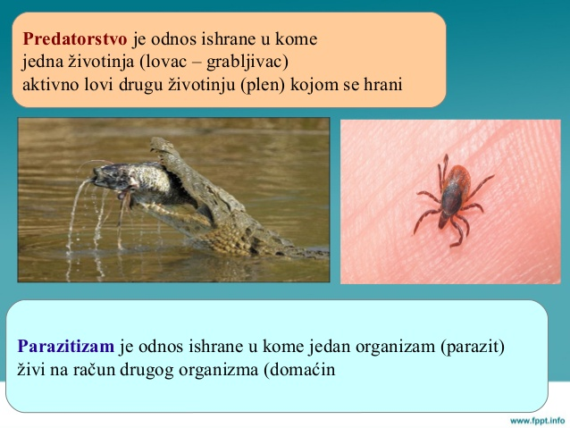
B) UTICAJI ZIVIH BICA NA NEZIVU PRIRODU – SAV KISEONIK NA PLANETI JE NASTAO U PROCESU FOTOSINTEZE, PLODNO ZEMLJISTE JE NASTALO RADOM ZIVIH BICA
V) UTICAJ COVEKA – COVEK ZAGADUJE PRIRODU I UNISTAVA PRIRODNA STANISTA
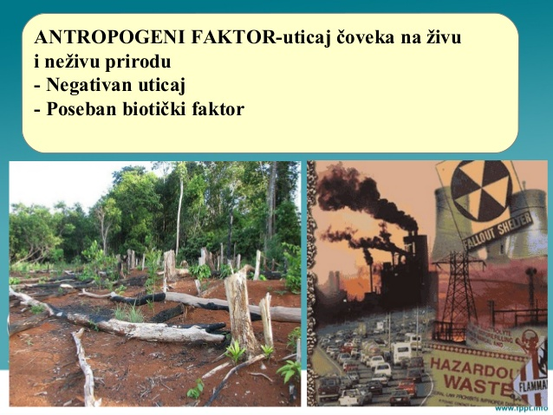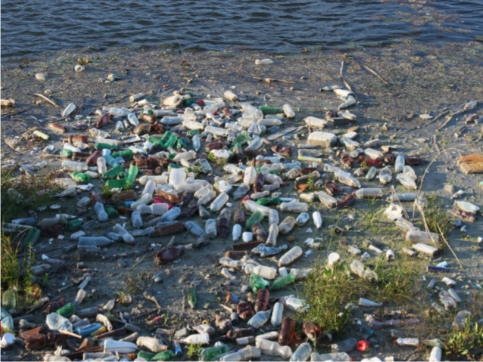
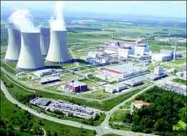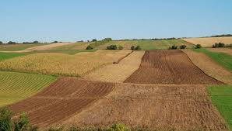

DOMACI ZADATAK:
1. ZAOKRUZI SLOVO ISPRED TACNOG ODGOVORA. USLOVI ZIVOTA KOJI ODLIKUJU NEKO STANISTE NAZIVAJU SE:

A) BIOLOSKI FAKTORI B) EKOLOGIJA
V) EKOLOSKI FAKTORI G) HEMIJSKI FAKTORI

2. KOD TACNE TVRDNJE ZAOKRUZI T, A KOD NETACNE N.

A) ABIOTICKI FAKTORI OBUHVATAJU FAKTORE KLIME, RELJEFA I ZAMLJISTA. T N
B) PLODNO ZEMLJISTE SADRZI DOVOLJNO VODE I MINERALA ZA RAZVOJ BILJKE. T N
V) COVEK NEMA UTICAJA NA ZIVOTNU SREDINU. T N
G) HEMIJSKI SASTAV VAZDUHA JE BIO ISTI NA PLANETI I PRE POJAVE ZIVIH BICA. T N
D) ODNOS PLEN-PREDATOR JE UTICAJ NEZIVE PRIRODE NA ZIVU PRIRODU. T N

